**Actividad Reflexiva de Religión, valores y espiritual n° 7**

Nombre …………………………………………………………………………………………………Primero Medio.

Objetivo: **Argumentar a favor del valor de la persona humana en todo tiempo.**

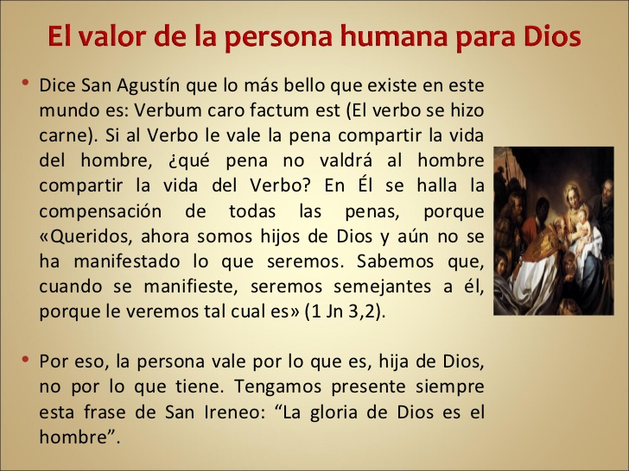

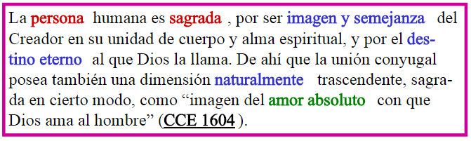

El auténtico **valor** de una **persona**, el más valioso, el que es exclusivo, inconfundible, el que es innato al gran ser **humano**, es esa capacidad tremendamente generosa de situarse en el lugar del otro, de olvidarse de uno mismo, de sustituir el YO por encima de todo a el TÚ como una misma parte.

Lee y reflexiona

1.- ¿De dónde surge la dignidad de la persona humana?.

2.- ¿Qué rasgos tiene la condición humana derivada de nuestro origen divino?

3.- ¿Qué proyección tiene para los seres humanos tener esta condición?

4.-¿Qué podemos hacer por nosotros mismos y por los demás para mejorar su condición humana?